第十八届全国大学生智能汽车竞赛

**技 术 报 告**



学 校： 杭州电子科技大学

队伍名称： 单车越野一队

参赛队员： 刘子旭 陈浩枫 陈树金

带队教师： 黄继业 余善恩

关于技术报告和研究论文使用授权的说明

本人完全了解第十八届全国大学生智能汽车竞赛关保留、使用技术报告和研究论文的规定，即：参赛作品著作权归参赛者本人，比赛组委会和恩智浦半导体公司可以在相关主页上收录并公开参赛作品的设计方案、技术报告以及参赛模型车的视频、图像资料，并将相关内容编纂收录在组委会出版论文集中。

参赛队员签名： 刘子旭

陈浩枫

陈树金

带队教师签名： 黄继业

余善恩

日 期：2023/8/15

目录

目录

[第一章 引言 5](#_Toc143050290)

[1.1概述 5](#_Toc143050291)

[1.2整车设计 5](#_Toc143050292)

[1.2.1整车设计制作的主要思路 5](#_Toc143050293)

[1.2.2实现的技术方案概要说明 6](#_Toc143050294)

[第二章 机械设计 7](#_Toc143050295)

[2.1车机械部分安装及改造 7](#_Toc143050296)

[2.2传感器的安装 7](#_Toc143050297)

[第三章 硬件电路设计 9](#_Toc143050298)

[3.1硬件设计 9](#_Toc143050299)

[3.2主板设计 9](#_Toc143050300)

[3.3驱动板设计 9](#_Toc143050301)

[第四章 微处理器控制及算法设计 11](#_Toc143050302)

[4.1控制理论 11](#_Toc143050303)

[4.2算法说明 11](#_Toc143050304)

[4.3代码设计介绍 12](#_Toc143050305)

[4.3.1 代码基本原理 12](#_Toc143050306)

[4.3.2 代码设计的总体思路 14](#_Toc143050307)

[第五章 软件开发设计 15](#_Toc143050308)

[5.1开发工具简介 15](#_Toc143050309)

[5.2调试工具简介 15](#_Toc143050310)

[5.3安装过程介绍 15](#_Toc143050311)

[5.4调试过程 16](#_Toc143050312)

[第六章 车模技术参数说明 16](#_Toc143050313)

[6.1改造后的车模总体重量，长、宽、高尺寸等基本参数 16](#_Toc143050314)

[6.2电路功耗，所有电容总容量； 17](#_Toc143050315)

[6.3传感器种类以及个数； 17](#_Toc143050316)

[6.4除了车模原有的驱动电机、舵机之外伺服电机个数； 17](#_Toc143050317)

[6.5赛道信息检测精度、频率。 17](#_Toc143050318)

[第七章 硬件电路设计原理图及核心算法子程序 18](#_Toc143050319)

[7.1整体设计框架 18](#_Toc143050320)

[7.2最小系统电路模块 19](#_Toc143050321)

[7.3电源设计 21](#_Toc143050322)

[7.3.1 舵机电源设计 21](#_Toc143050323)

[7.3.2 5V电源模块设计 22](#_Toc143050324)

[7.3.3 3.3V电源模块设计 23](#_Toc143050325)

[7.4人机交互模块 23](#_Toc143050326)

[7.5驱动部分模块 25](#_Toc143050327)

[7.5.1电源部分 25](#_Toc143050328)

[7.5.2电流采样（保护电路）部分 26](#_Toc143050329)

[7.5.3三路半桥部分 27](#_Toc143050330)

[7.5.5使能开关与信号传输部分 30](#_Toc143050331)

[7.6核心算法子程序 31](#_Toc143050332)

[第八章 结论 32](#_Toc143050333)

[参考文献 32](#_Toc143050334)

[附录 A 32](#_Toc143050335)

[车模技术检查表 32](#_Toc143050336)

# 第一章 引言

## 1.1概述

全国大学生智能汽车竞赛是一项，以"立足培养，重在参与，鼓励探索，追求卓越"为指导思想的创意性科技竞赛，旨在培养大学生的综合知识运用能力、基本工程实践能力和创新意识。该竞赛是教育部倡导的大学生科技竞赛之一。这项竞赛促进高等学校素质教育，激发大学生从事科学研究与探索的兴趣和潜能，并倡导学术与实践相结合、注重实际问题解决能力的学风，以及团队协作的人文精神。

本队伍的参赛选手在准备十八届单车越野组别的比赛、完成比赛任务的过程中，进行了理论分析、与队友的交流，以寻找控制方法。最终，我们在算法和代码将理论控制和想法大致实现，使得车模能够实现较平稳的直立运行和循迹。

本文将详细介绍第十八届杭电单车一队的车模作品、程序代码思想、电路设计和机械调整等方面的内容，并在文中介绍单车的理论模型和控制算法。

## 1.2整车设计

### 1.2.1整车设计制作的主要思路

第十八届全国大学生智能汽车竞赛单车越野组允许采用官方规定两款车模，分别是北京科宇通博科技有限公司的K型车模与东莞市博思电子数码科技有限公司的N型车模。

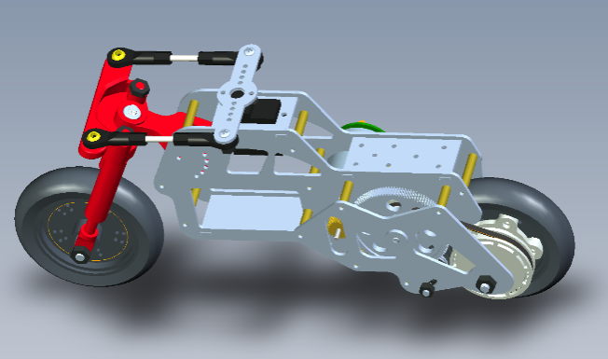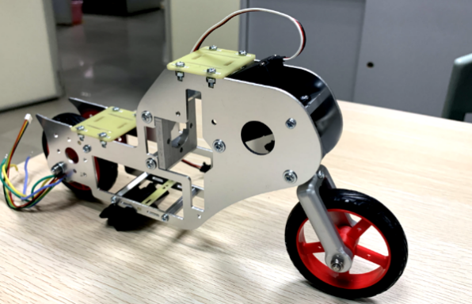

图1.1 车模对比图

对于新推出的N车模，我们认为其在室外场地上比K车模有着更好的机械结构，便于我们的设计框架搭建，由此我们在车模上悬着了N车模作为我们的参赛车模。

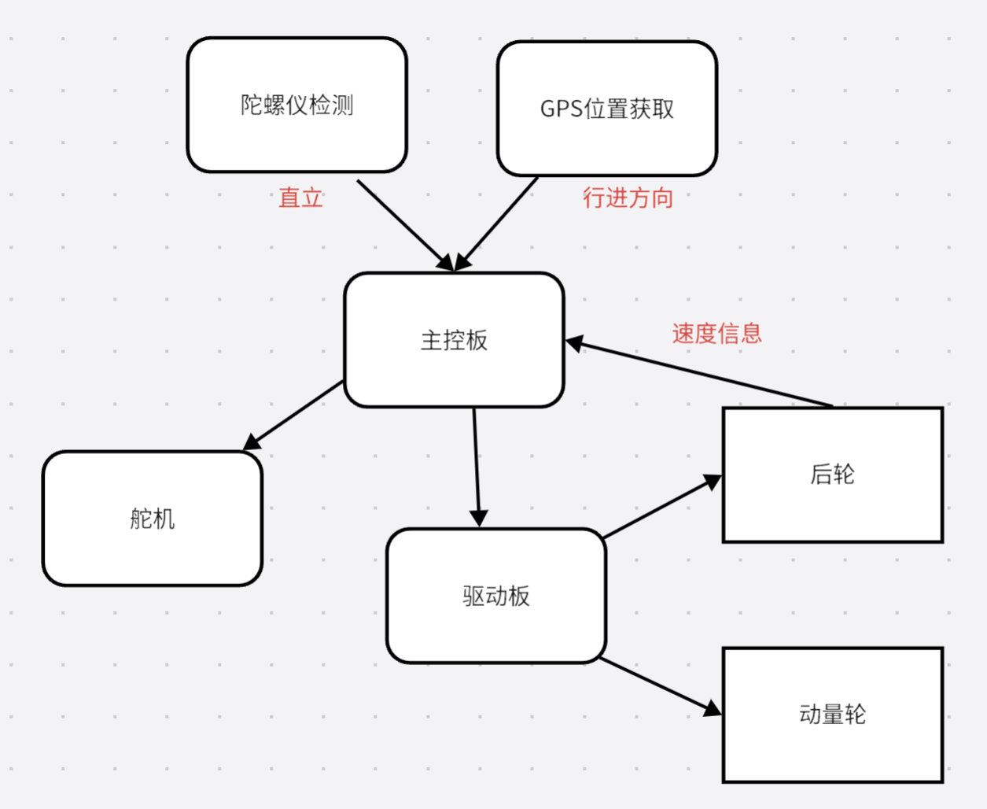

图1.2 车模总体搭建框图

对于车模的直立，根据选择的N车模其车模固定搭载的两款无刷电机，我们在对其驱动的控制方式上选用了较为基础的六部换向，我们对于六部换向上的控制方式在电机的急停、转向方向上的快慢感觉尚可。

### 1.2.2实现的技术方案概要说明

在 MounRiver Studio环境中进行软件开发。 电单车的位置信号由与车体固定的GPS模块采集，输入到控制核心，用于赛车的运动控制决策。通过两个无刷电机带有的霍尔编码器来检测车速，将电机速度的信号由驱动板传至控制板，电机转速控制采用 PID 控制，通过 PWM 控制驱动电路调整电机的转速，完成小车速度的闭环控制，为了完成实际的速度环，我们利用了在开发编写程序的过程中使用无线通信模块回传到上位机中用于观察车模的参数便于调试（无线模块仅在编写速度环代码时使用，比赛时不会对小车的行进造成干扰）；通过陀螺仪来检测车身姿态，利用陀螺仪获得的车身姿态采取 PID 控制动量轮转速和转向，完成单车车模的平衡控制。

# 第二章 机械设计

## 2.1车机械部分安装及改造

在规则允许范围内，对车模进行合理优化和潜力的挖掘，是取得好成绩的必要条件。

***舵机***

舵机我们使用的是SU-400型号的舵机，50Hz控制，响应比较灵敏，对于行驶速度相对来说不快的单车足够胜任了。此外，舵机的传动装置相比较K车作了较大的改动，没有了之前的连接杆，而是可以通过螺丝直接固定到车轮支撑架上，这是很大的进步，因为之前的连接杆容易松动，导致舵机左右打角控制不平衡。然而，我们发现新版N车车轮支撑架容易松动，会对车的方向环控制造成很大影响，所以我们就干脆把支撑架的某些易松动处涂了胶用以固定。

***车胎***

操场上粗糙不平的地面对于单车的平衡来说是极大的考验，因此需要车轮胎有良好的减震功能，就像平时骑得摩托车轮胎要充气就是这么个道理，但是我们用的车轮胎太小，市场上很难找到与之配对的内胆，也就自然没办法给它充气，那我们就只有用海绵给它作简单的填充处理，实测效果也还不错，厂商提供的轮胎轮毂有一节一节的小的凸起，如果不作填充，那在操场上跑起来将会异常的颠簸。

## 2.2传感器的安装

***GPS模块和天线***

越野单车组别的两大难点也是重心是循迹和直立，就循迹来看，我们考虑过两个方案——摄像头辅助GPS循迹和纯GPS循迹，但是在室外，摄像头采集图像及其容易收到光线和亮度影响，且需要用到模型训练，难度较大，所以我们放弃了摄像头辅助循迹这个方案，采用纯GPS循迹，我们的GPS天线用双面胶固定在支撑板上，模块放在支撑板下方的架空层内。

***陀螺仪***

我们是采用的六轴的陀螺仪模块，还是很稳定的。它被固定在车的最下方的小支撑板上。

2.3系统电路板的固定及连接

我们总共用到了两块电路板——主板和驱动板，它们之间依靠输入捕获相互传输信号，所以它们之间只有电源线和数据传输线连接。驱动板被固定在N车后方支撑板上，然后主板被固定在驱动板正上方。GPS模块、陀螺仪模块得到的数据都传到主板进行处理。

# 第三章 硬件电路设计

## 3.1硬件设计

硬件系统的设计要求，最基本的是电路稳定，功能正常。更近一步的是设计出结构与车模相合的电路结构。在此基础上，我们的队伍根据传感器的摆放位置以及电池的固定位置，综合地完成电路板的版型、信号接口的位置。做到了我们认为较好的结构。

在设计过程中，对于N车模固定摆放电路板位置的大小，更是要求我们在设计上需要注意电路板的面积，以及元件位置，还有重心的考虑等。以此达到按照简单方便，重量均衡。

## 3.2主板设计

在主板的设计中，需要有与驱动板的控制以及反馈的接口，还有与GPS、舵机、陀螺仪的信号接口，实现操作的按键，反映状态信息的屏幕，以及各模块的电源模块。

驱动板的控制、反馈：使用PWM、与单片机的输入捕获功能实现。

GPS部分:UART串口。

舵机部分：单片机的PWM与隔离芯片。

陀螺仪：使用SPI实现车模姿态信息的快速传输。

电源是每一个电路板中重要的部分，作为电路板正常工作必须满足的的要求，我们在对电源芯片选型也是特别注意。在主板上有三种供电电压：

1）SU-400舵机使用6~7.4 V，电源选用开关电源芯片 TPS565201.  
2）GPS使用5V，电源选用开关电源芯片 TPS563201.  
3）3.3V 为单片机系统，陀螺仪模块供电，采用线性稳压芯片TPS76833。

## 3.3驱动板设计

在驱动板的设计中，有着与主板的控制以及反馈速度、方向的接口，还有使能开关信号接口，功率部分的两组三路半桥，驱动MOS管道通输出的栅极驱动器，以及电源模块与电流采样。

在驱动板上有两种供电电压：

1）电机自带的霍尔编码器需要的5V，电源选用开关电源芯片 TPS563201.  
2）3.3V 为单片机系统，采用线性稳压芯片RT9013-33。

# 第四章 微处理器控制及算法设计

## 4.1控制理论

４.1.1 单车机械建模

为了便于掌握操纵稳定性的基本特性，我们将多自由度的整车模型简化成为二自由度模型。主要有以下假设：

1. 忽略转向系统的影响，直接以前轮转角作为输入；

2. 不考虑悬架的作用，认为汽车相对于地面只作简单的平面运动，即汽车沿z轴的位移，绕y轴的俯仰角与绕x轴的侧倾角均为零；

3. 在分析中假设汽车沿x轴的速度不变。因此，汽车只有沿y轴的侧向运动与绕z轴的横摆运动这两个自由度。此外，汽车的侧向加速度限定在0.4g以下，轮胎侧偏特性处于线性范围。

4. 对于运动微分方程建立还假设：忽略地面对轮胎作用产生轮胎侧偏特性的改变，没有空气动力的影响，也不考虑左右车轮转向时载荷变化而引起的轮胎特性的变化以及轮胎回正力矩的影响。

4.1.2单车平衡的控制

我们采用的平衡手段是单纯的动量轮控制，当动量轮有往一个方向转动的加速度时，会给车身一个反方向的力，且加速度越大，这个力越大；动量轮质量占车身总质量的比重越高，对车身的控制效果越明显，所以我们的各个模块的设计很注重轻质，重心也尽量降低且靠近动量轮，这样动量轮能发挥最好的效果。

## 4.2算法说明

**4.2.1算法定义**

算法是一系列解决问题的清晰指令，算法代表着用系统的方法描述解决问题的策略机制。也就是说，能够对一定规范的输入，在有限时间内获得所要求的输出。如果一个算法有缺陷，或不适合于某个问题，执行这个算法将不会解决这个问题。不同的算法可能用不同的时间、空间或效率来完成同样的任务。一个算法的优劣可以用空间复杂度与时间复杂度来衡量。

**4.2.2平衡控制算法**

[串级控制系统](https://baike.baidu.com/item/%E4%B8%B2%E7%BA%A7%E6%8E%A7%E5%88%B6%E7%B3%BB%E7%BB%9F/7462562?fromModule=lemma_inlink)是改善控制质量的有效方法之一，在过程控制中得到了广泛的应用。所谓[串级控制](https://baike.baidu.com/item/%E4%B8%B2%E7%BA%A7%E6%8E%A7%E5%88%B6/5459307?fromModule=lemma_inlink)，就是采用两个控制器串联工作，外环控制器的输出作为内环控制器的设定值，由内环控制器的输出去操纵控制阀，从而对外环被控量具有更好的控制效果。这样的控制系统被称为串级系统。PID串级控制就是串级控制中的两个控制器均为[PID控制器](https://baike.baidu.com/item/PID%E6%8E%A7%E5%88%B6%E5%99%A8?fromModule=lemma_inlink" \t "_blank)。

我们单车平衡采用的控制算法就是串级PID算法，分为角速度环（最内环）、角度换（中间环）、速度环（最外环）。

对于直立环PID参数的调整，我们先调角速度环的Kp，使车身往一边倒时有明显阻力后，再调角度环的Kp，使车身能立住3到4秒，最后调节速度环的Kp，使车子能稳定直立。

需要注意的是，车子不跑时立得好看的直立环参数并不一定在单车实际行驶的过程中有很好的效果，有时候直立环太“硬”反而会加剧车子的颠簸抖动，r让直立环稍微“软”一点可能在实际跑车的过程中效果会更好。

## 4.3代码设计介绍

### 4.3.1 代码基本原理

在单车的代码设计上，我们主要围绕传统的PID算法进行展开。

PID 控制是一种十分经典的控制规律。它是由三个基本单元比例P、积分I和微分D构成的。因为单片机控制不是连续控制，所以采用离散PID形式，以下三个式子体现了整个离散化的过程。其中k代表采样序号，T代表采样周期，t代表连续时间，kT则代表离散时间。

（1）

（2）

（3）

将上述公式带入模拟PID的计算式中，可以得到离散PID的计算式，其中模拟PID的计算式如式（4）所示，离散PID的计算式如（5）所示。

 （4）

 （5）

在式（5）中，定义积分系数，微分系数，则可得到

简化的离散PID计算式，如式（6）所示。

 （6）

式（6）即为常见的位置式PID，然而在常见的直流电机自适应控制系统中，通常都使用增量式PID，易知控制器在第k-1时刻的输出值如式（7）所示。

 （7）

将两个式子进行相减就能够得到增量式PID的算术表达式，如式（8）所示。

 （8）

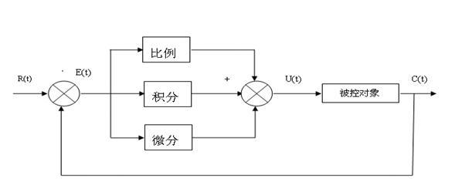将偏差的比例（KP）、积分（KI）和微分（KD）通线性组合构成控制量，对被控对象进行控制，KP、KI和KD三个参数的选取直接影响了控制效果在经典 PID 控制中，将给定值与测量值进行比较，得出偏差，并依据偏差情况，给出控制作用u(t)。在速度调节过程中，通过编码器反馈得到当前路程实际值，同时我们根据设定时间得到当前时刻路程的期望值，两者之差即为偏差值，带入公式得到PID的输出值，从而实现速度控制。

图4.1 PID算法简析

### 4.3.2 代码设计的总体思路

单车，是一个需要精细控制的系统，而其电机速度和舵机的打角方向是相互影响的，所以我们最终在控制上采用了串级控制的思。串级控制系统是两只调节器串联起来工作，其中一个调节器的输出作为另一个调节器的给定值的系统。该系统主要应用于：对象的滞后和时间常数很大、干扰作用强而频繁、负荷变化大、对控制质量要求较高的场合。

在方向控制上，我们将方向环作为主调节器、直立环作为副调节器，由方向环的PID算法输出值传给直立环，去改变直立环的设定预值，从而使得单车向一边倾斜，完成转向。

在速度控制上，为了使得，我们将直立环的输出值传给速度环，根据输出值适当改变。

# 第五章 软件开发设计

## 5.1开发工具简介

MounRiver Studio是一款面向RISC-V内核单片机的集成开发环境。为用户提供专业嵌入式项目所需的开发、调试环境，烧录工具及完善的项目管理功能。代码编辑，工程模板导入、导出，单步调试，代码烧录，IDE在线、离线升级…MounRiver Studio为单片机开发提供了完整的解决方案。

## 5.2调试工具简介

我们使用的是Mounriver Studio自带的调试工具。

## 5.3安装过程介绍

下载安装程序：首先，你需要从官方网站或其他可靠的来源下载Mounriver Studio的安装程序。确保你下载的是最新适用于你的操作系统的版本。

运行安装程序：找到下载的安装程序文件，双击运行它。根据安装向导的指示进行操作。

选择安装位置：在安装过程中，你会被要求选择Mounriver Studio的安装位置。可以选择默认位置或在磁盘上选择自定义位置。

确认安装选项：你可能需要接受许可协议并选择其他安装选项，例如添加桌面快捷方式或启用自动更新等。

安装依赖项：在某些情况下，Mounriver Studio可能会依赖其他软件、库或插件。在安装过程中，你可能需要安装这些依赖项。按照安装向导的指示，下载并安装所需的依赖项。

等待安装完成：安装过程通常需要一些时间来完成。请耐心等待，直到安装程序显示安装成功或完成的消息。

启动Mounriver Studio：安装完成后，你可以在开始菜单、桌面或安装目录中找到Mounriver Studio的快捷方式。双击打开软件，完成启动。

请注意，具体的安装过程可能因软件版本和操作系统的不同而有所区别。确保在安装过程中遵循软件提供的详细说明和指南。 如果遇到问题，可以参考软件的文档、官方支持渠道或用户论坛寻求帮助。

## 5.4调试过程

采取部分地点的经纬度的值合成地图，并通过对这些点进行pid循迹控制车子行驶，判断分析车子的行驶状态，对代码的参数进行修改，以优化车子的行驶姿态和轨迹，达到提速和稳定的目的。

速度环的调节，我们主要通过无线串口和vafa+上位机实现，在车跑图的过程中，传回的编码器读值与设定值一样会波动很小即认为调节完毕。

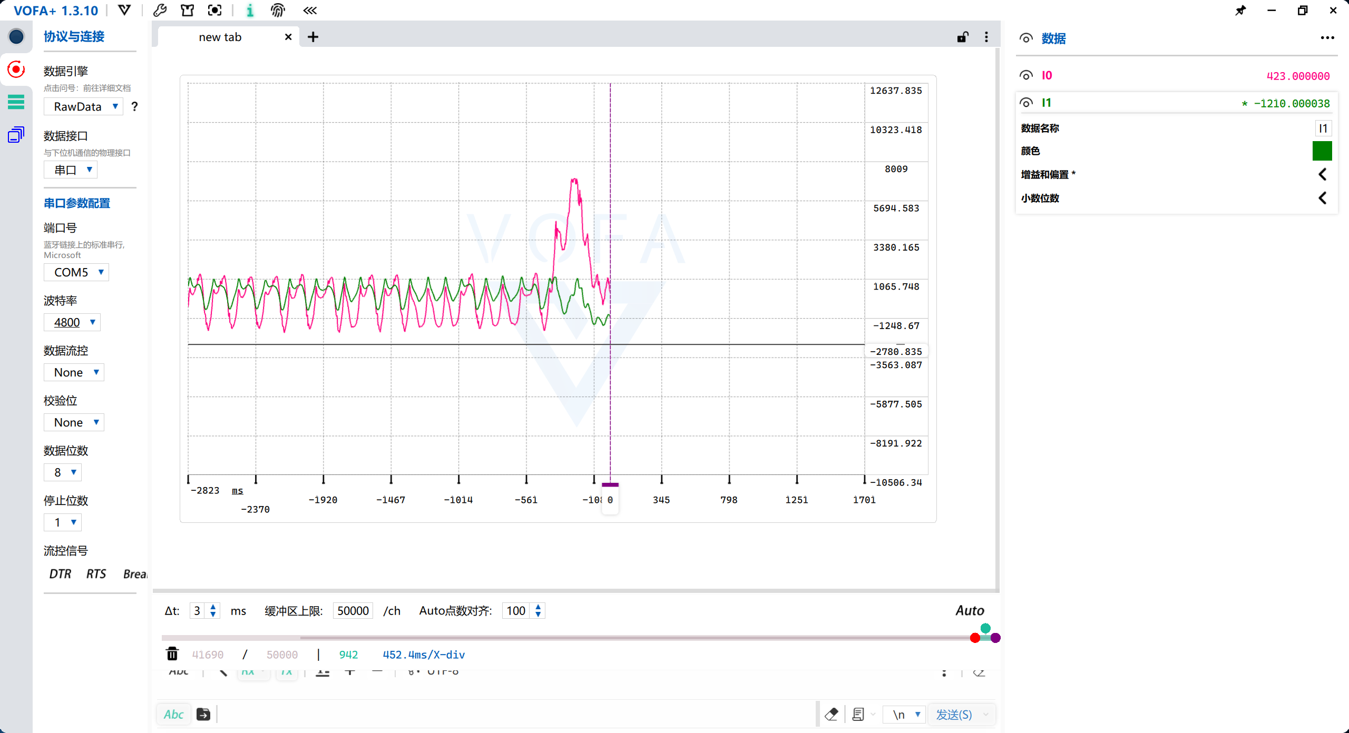

图5.1 vofa+上位机使用界面

# 第六章 车模技术参数说明

## 6.1改造后的车模总体重量，长、宽、高尺寸等基本参数

重量：1.07kg 长：279mm 宽：135mm 高：159mmm

## 6.2电路功耗，所有电容总容量；

## 6.3传感器种类以及个数；

Icm20602陀螺仪传感器——1个

TAU1201双频GPS定位模块——1个

## 6.4除了车模原有的驱动电机、舵机之外伺服电机个数；

0个

## 6.5赛道信息检测精度、频率。

精度：1.3m-1.5m

# 第七章 硬件电路设计原理图及核心算法子程序

## 7.1整体设计框架

电路板设计采用模块化设计， 在主控板上主要包括最小系统、 电源、人机交互、 控制信号与反馈信号组成；在驱动板上主要包括最小系统、电源、两组三路半桥、栅极驱动器、霍尔信号等。

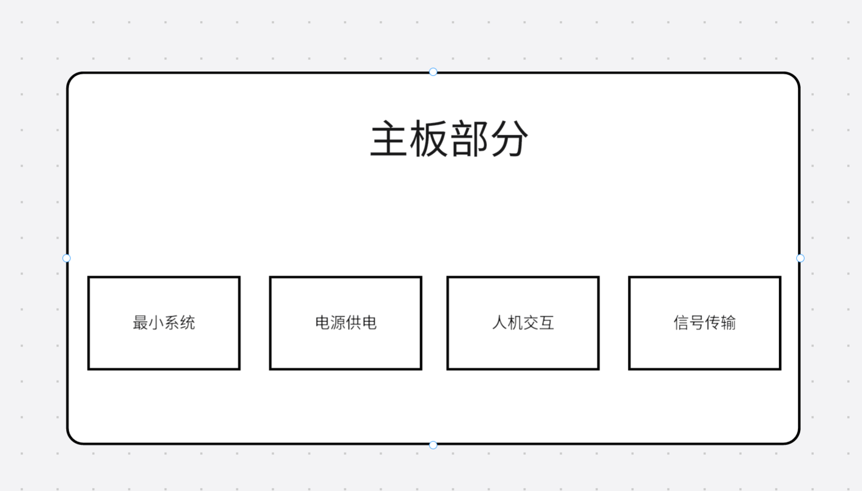

图7.1 主板组成

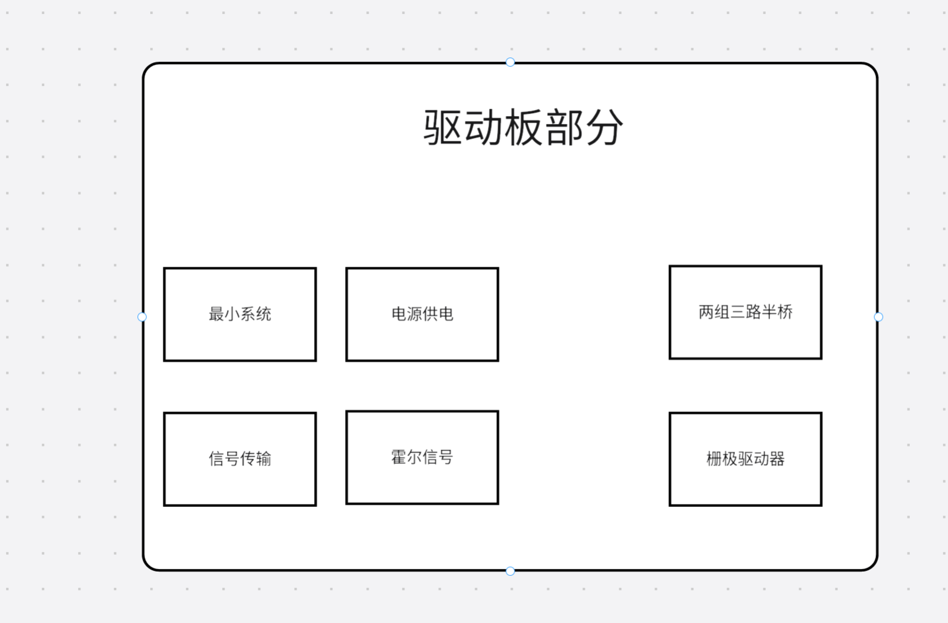

图7.2 驱动板组成

## 7.2最小系统电路模块

主控芯片按照组别给定的要求中选择了CH32V307，在最终的设计上对比选择了更多引脚的CH32V307VCT6这一型号作为主要的芯片。CH32V307 搭载 V4F 内核，加入单精度浮点指令集，扩充硬件堆栈区，具有更高的运算性能。主频支持 144MHz，独立了 GPIO 供电，扩展串口 U(S)ART数量到 8 组，电机定时器到 4 组，并提1 组 32 位的通用定时器。

在电路中使用了外部晶振，来提供更准确和稳定的时钟信号，以确保芯片的运行速度和计时的准确性。

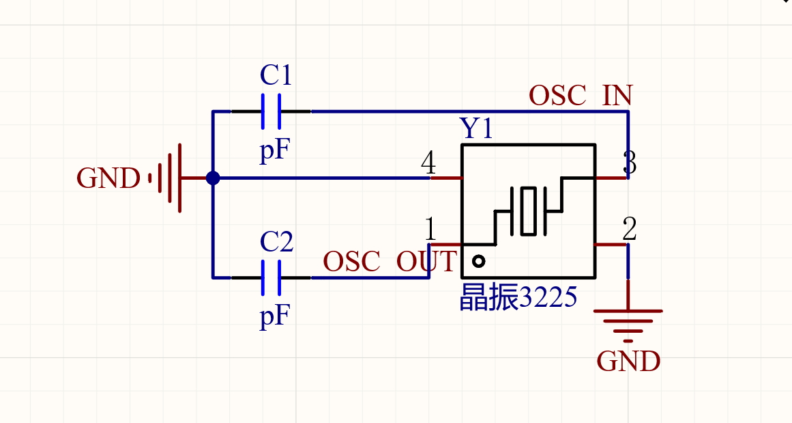

图7.3 晶振电路

在进行程序烧录时，可以通过将 WchLink 下载器与主板上的 DAP 接口连接来实现。

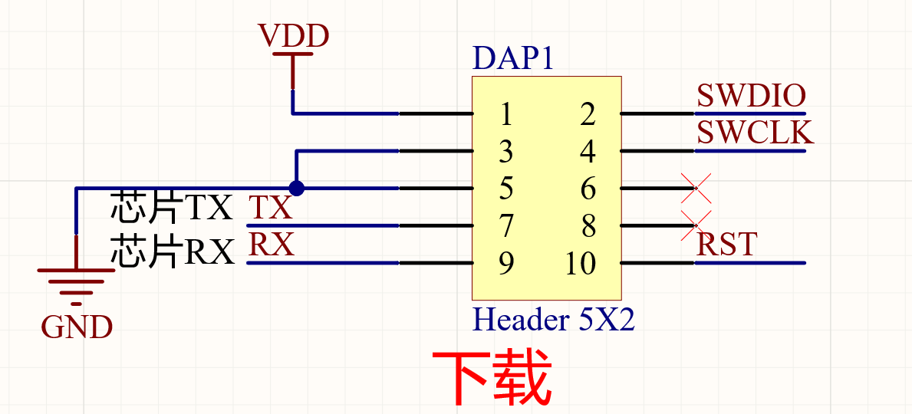

图7.4 DAP接口

在进行单片机的启动配置中参考了芯片手册的说明进行设计，让单片机在上电后允许下载完毕的程序。

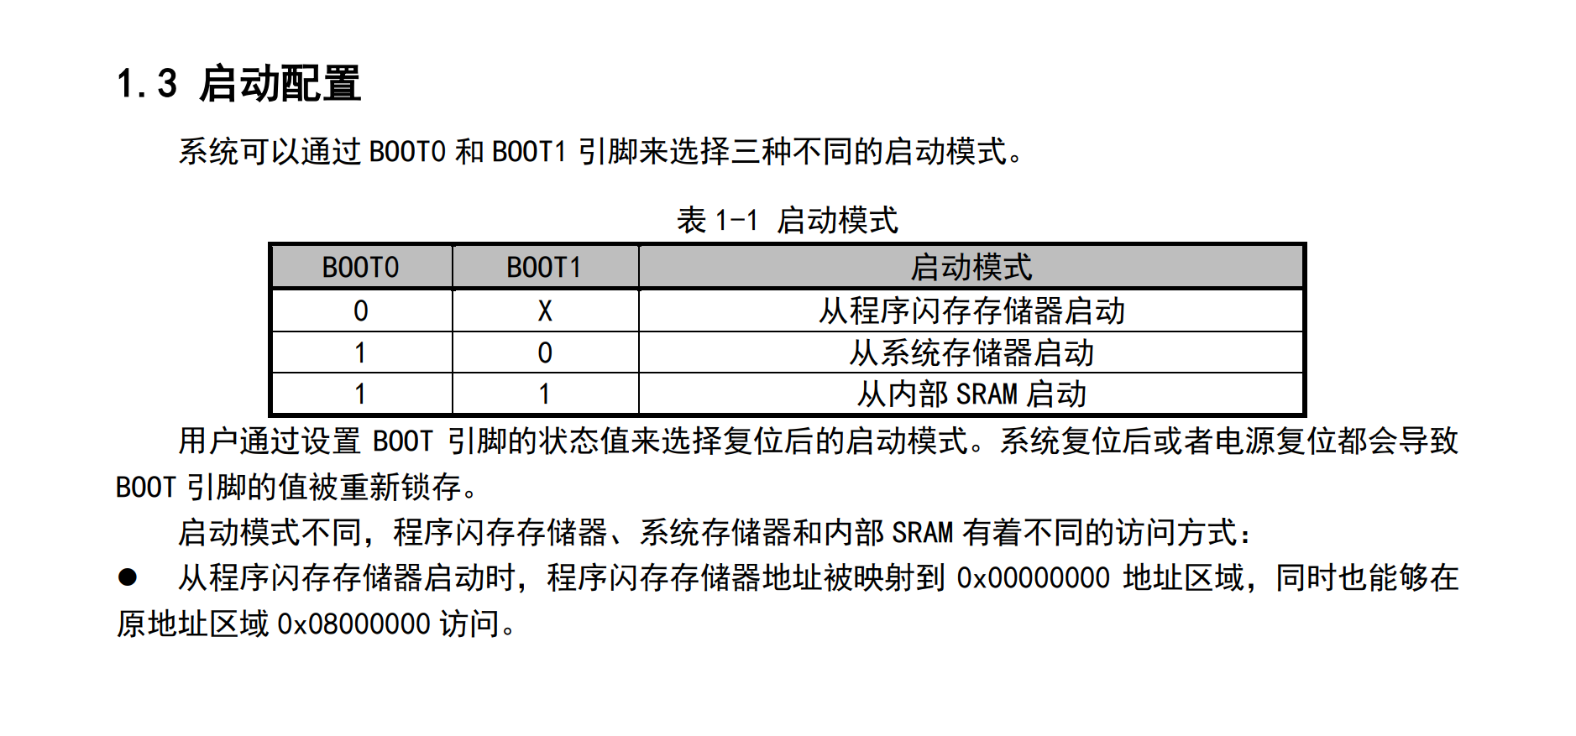

图7.5 芯片手册说明

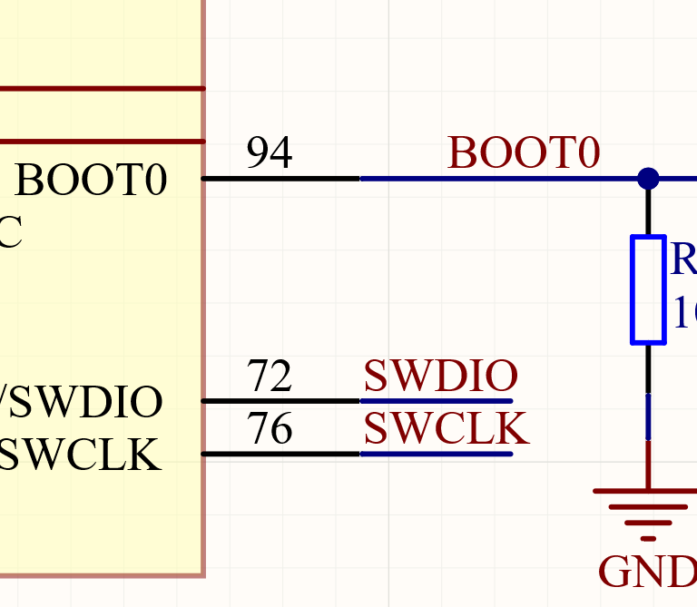

图7.6 BOOT0设置为0

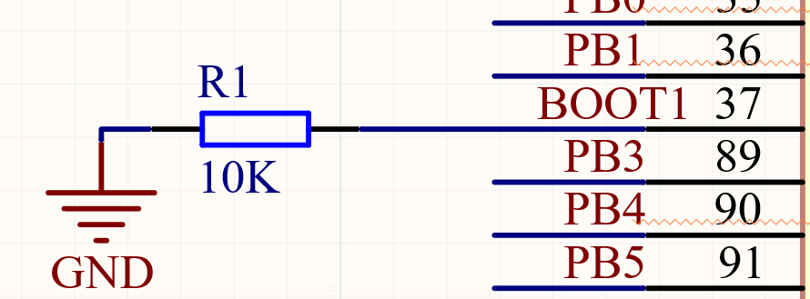

图7.7 BOOT1设置为0

## 7.3电源设计

在主板当中需要为不同模块提供不同的电源，其中有着SU-400舵机需要的6~7.4V,GPS模块需要的5V与陀螺仪，最小系统需要的3.3V电源。

7.3.1 舵机电源设计

电路采用开关电源构成的 BUCK 电路， 将输入的3S电池电压降压为 6.6V，其中输入级的大小电容作为滤波电容， 滤除电池电源中的高频噪声， 后级所接的电容同样作为滤波电容， 滤除输出电源的噪声， 而剩余的电容和电感构成 BUCK 电路， 实现降压功能， 通过两个电阻分压后的电压输回芯片引脚构成反馈回路从而调整输出电压的大小。

在电源芯片的选型上选用了TI的TPS565201这款芯片，TPS565201 是一款需要极少外部组件的单相、自适应接通时间、Eco-mode™、D-CAP2™ 模式同步降压转换器。D-CAP2 控制电路针对低 ESR 输出电容器（例如 POSCAP、SP-CAP 或陶瓷电容器）进行了优化，并且具有快速瞬态响应功能，无需外部补偿。

在输出级的电容主要使用具有较低ESR的MLCC，以预防在舵机快速响应时产生的瞬态变化。

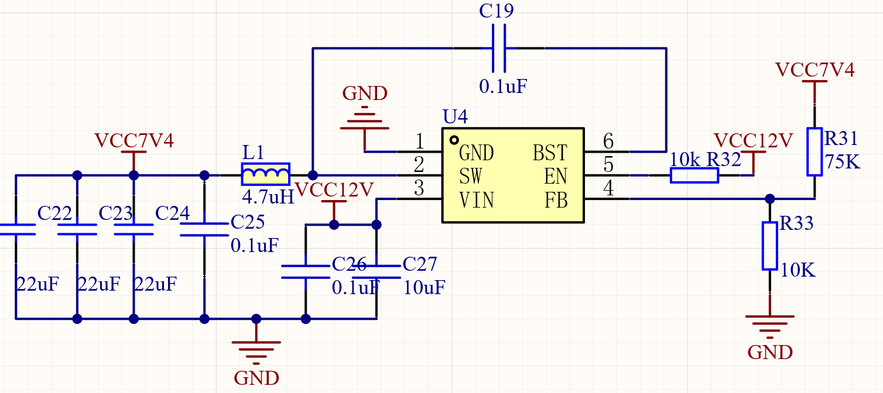

图7.8舵机电源设计

7.3.2 5V电源模块设计

在对GPS与配合3.3V的LDO芯片，对供电需求考虑后，选择了开关电源构成的 BUCK 电路, 将电池输入芯片的电压降压为 5V，在对电源芯片的选型上最终选择了TPS563201，其与TPS565201同样，具有良好的快速瞬态响应功能与极少的外围电路。

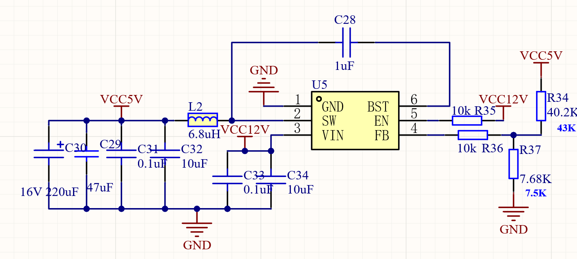

图7.9 5V电源设计

7.3.3 3.3V电源模块设计

作为陀螺仪以及主控芯片的供电电压，为保证系统运行的稳定性，所以选用LDO芯片作为3.3V的电源芯片。最后选择了TPS76833这款芯片.

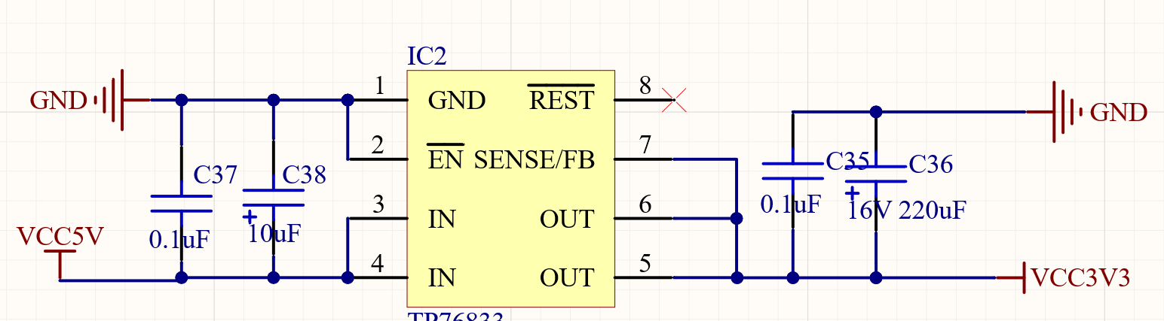

图7.10 3.3V电源设计

## 7.4人机交互模块

人机交互部分，重要的是车模的状态与调整的一种方式，在此基础上设计了LED、蜂鸣器、屏幕还有输入的按键这几个部分组成。

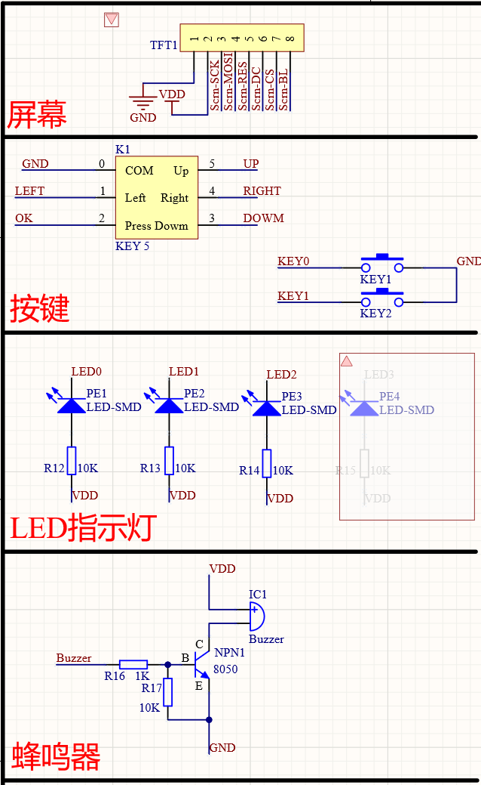

图7.11 人机交互设计

## 7.5驱动部分模块

在驱动部分的设计上，电路设计上主要是采用了逐飞的CH32双驱动开源方案。

### 7.5.1电源部分

霍尔编码器需要的5V:

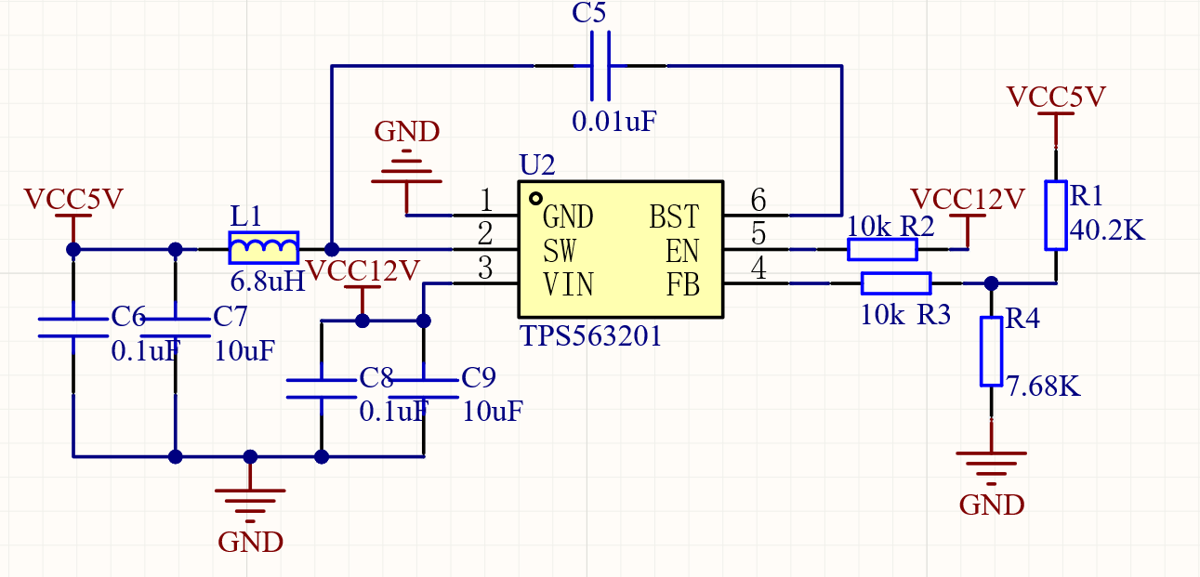

图7.12 5V开关电源电路

单片机运行需要的3.3V:

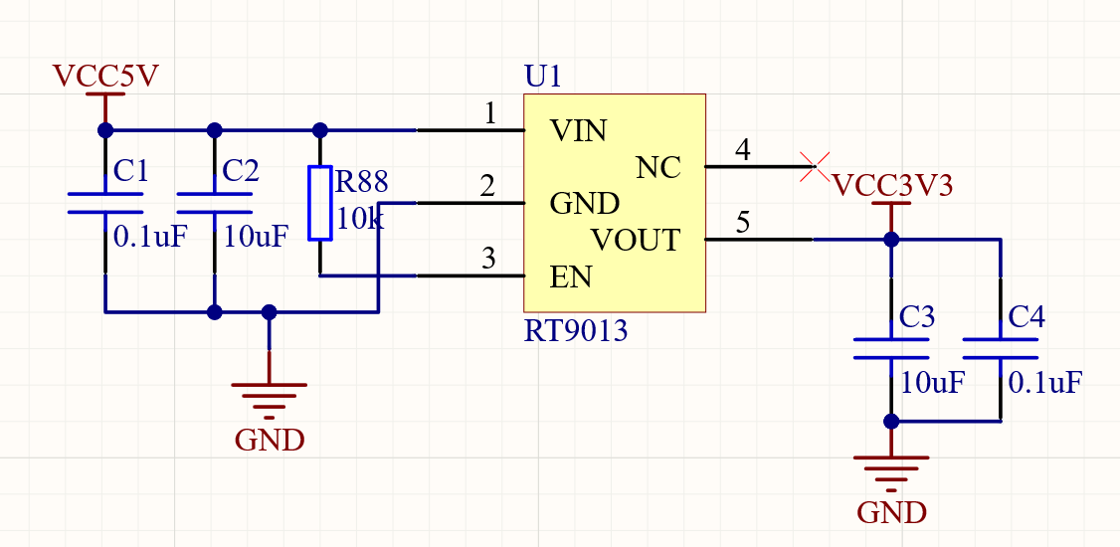图7.13 3.3V LDO

### 7.5.2电流采样（保护电路）部分

电流采样设计为低端检流电路，主要是通过欧姆定律，根据对应的电阻值换算成电流。在实际设计中使用了芯片的内部运放。采样电阻的两端与第一级运放的输入两端相连接，输出端将输出放大后的的电压值。第二级设计比较器，在根据电机的参数设计比较电压值与放大倍数从而决定对电机的刹车控制。

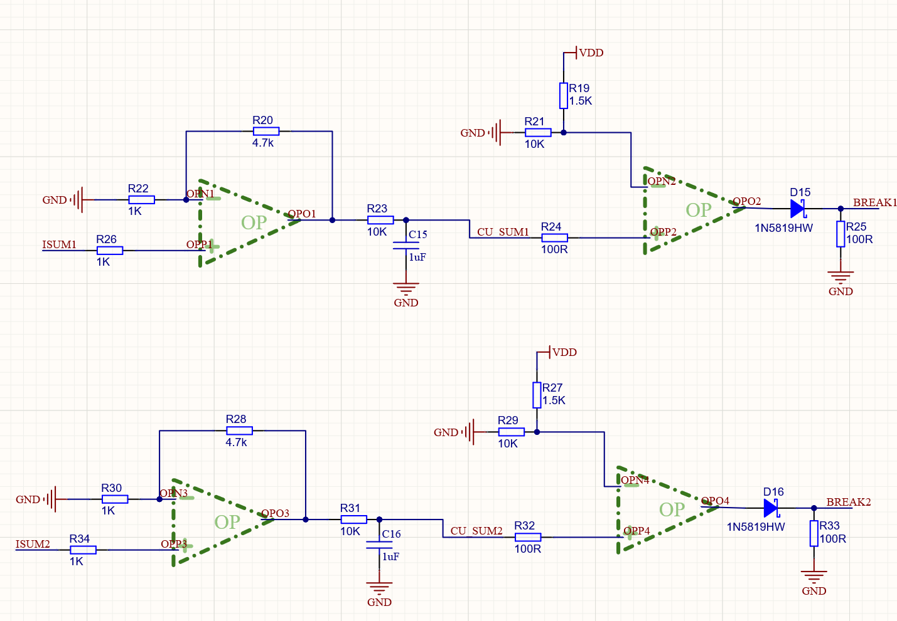图7.14 电流采样、比较

同时设计了反映电路板状态的LED。

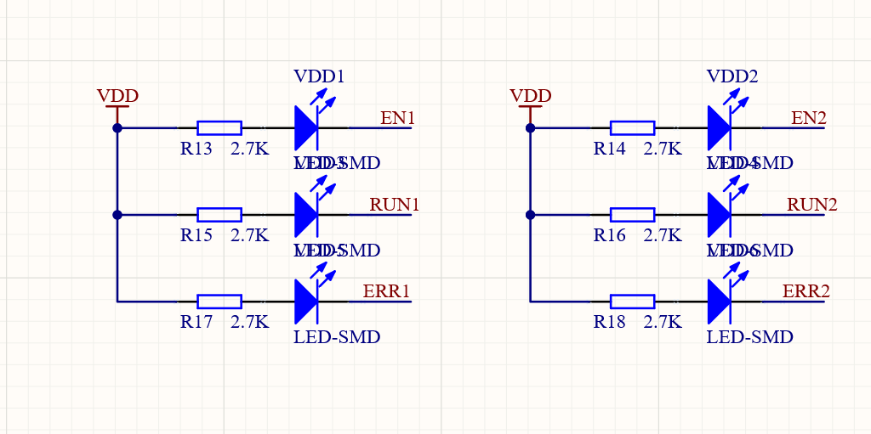

图7.15反映状态

### 7.5.3三路半桥部分

三相无刷电机的工作状态，这里采用 2-2 导通形式，即对于 A、B、C三相在每个状态下，仅有两相的 MOS 管存在导通的情况，第三相MOS 管悬空，故无刷电机运行的节拍顺序大致可归纳为 AB、AC、BA、BC、CA、CB 六种状态，其中一组的含义为前位 MOS 管的上管导通，后位 MOS 管的下管导通，以AB 为例，即在当前状态下，A 相的上管导通，B相的下管导通。

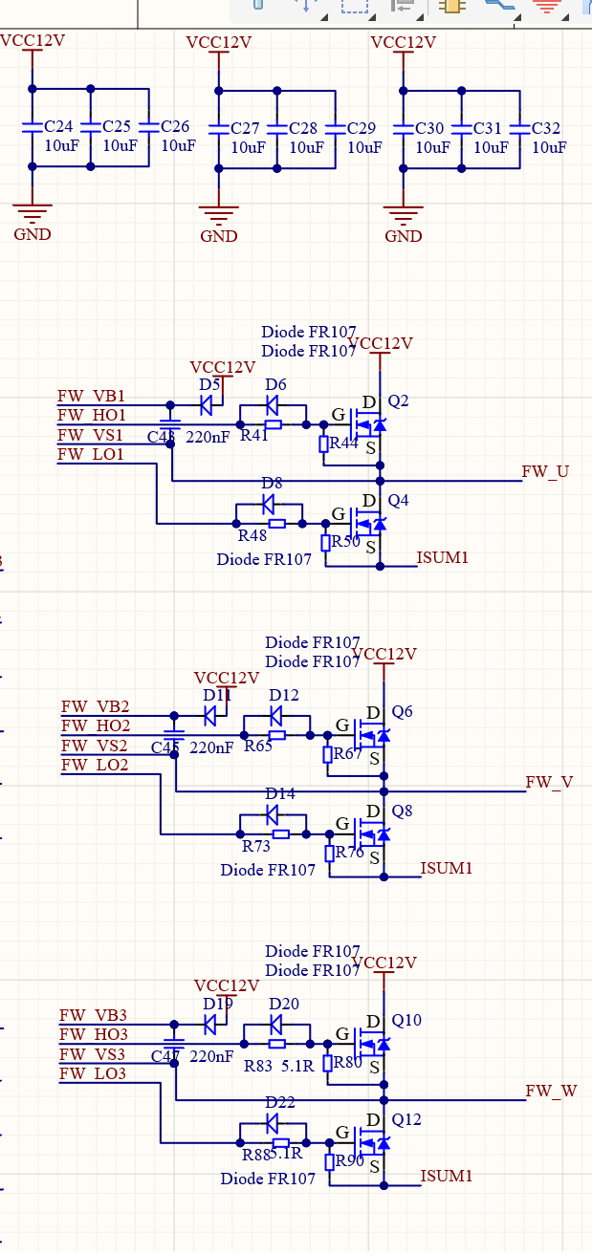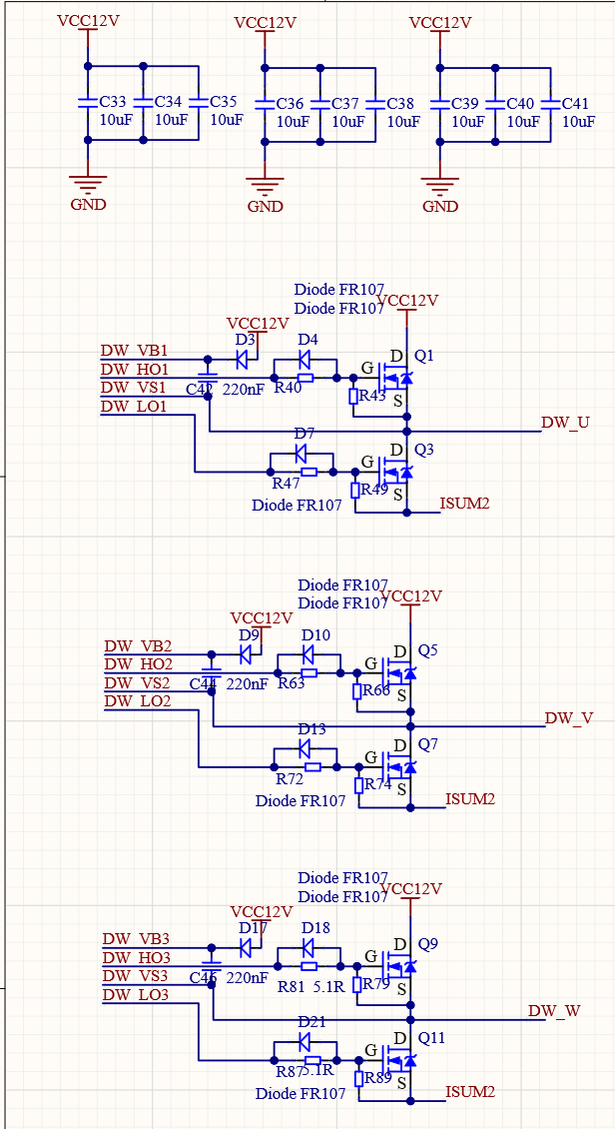

图7.16动量轮、后轮三路半桥

这里采用 N 沟道 MOS 管IRFH7440TRPBF作为构成驱动桥的基础，其中各个管的导通与否通过单片机发出的信号进行控制，每相桥的上管的源极与3s电源直接连接，在此设计了多个电容以稳定驱动时的电压，漏极与电机上该相的接口相连， 而每相的下管源极与上管漏极相连， 下管漏极经过 50m 欧采样电阻到地，这里采用电阻采样，通过读取采样电阻的电压值，通过设计的电流采样运放电路，以判断驱动电路是否有过流的情况。

7.5.4栅极驱动器部分

栅极驱动器采用了FD6288Q其封装为QFN-24-EP(4x4)，这款栅极驱动器集成了三个独立的半桥栅极驱动集成电路芯片，专为高压、高速驱动MOSFET 和 IGBT 设计。

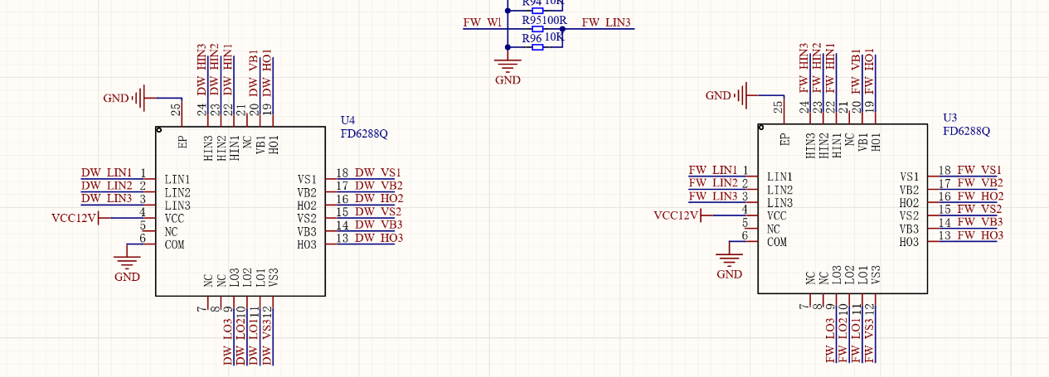

图7.17 栅极驱动器

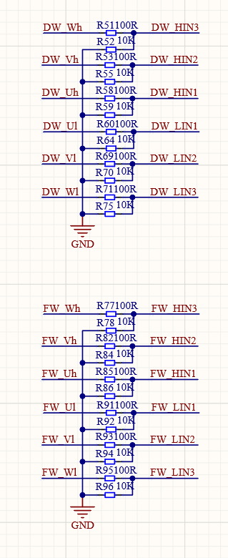

图7.18 栅极驱动器隔离电路

### 7.5.5使能开关与信号传输部分

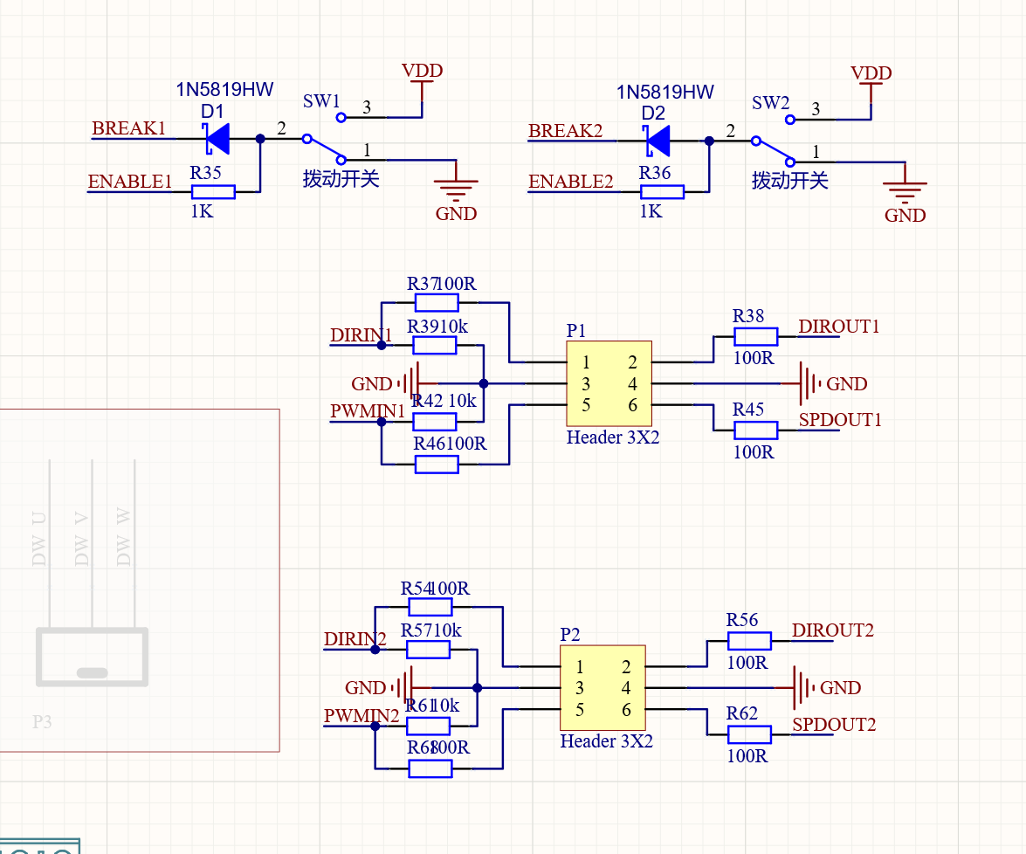

图7.19 使能开关与信号传输

## 7.6核心算法子程序

图7.20 核心算法子程序

# 第八章 结论

参加十八届单车越野赛是一个充满挑战和成长的过程。从去年十一月公布赛题，确认组别后，我和队友经历了漫长而艰辛的调试过程，在此期间，我们不断优化和改进车模结构以及电路设计、软件代码，以确保在比赛中发挥最佳状态。这个过程中，我们展现出了团结协作的精神，互相帮助和支持，共同克服了一个个难题。

在操场和其他室外环境下的测试中，我们遇到了许多的情况和问题，像是高温天气，还有下雨天的时候。但是我们保持积极乐观的态度。

这次比赛准备期长达数月，每个队员都付出了很多努力和汗水。我们经历了许多训练和挑战，提高了自己的完善一个项目的能力和技术水平。我们在备赛期间都有许多自己的想法，在不断的交流与思维的碰撞下，让我们在个人成长和团队协作方面有了很大的收获。我们认识到智能车竞赛不仅仅个人表现，更注重团队合作和互助精神，通过相互交流和协商，找到了最适合我们组别的解决方案。

这次比赛不仅仅是一个技能竞赛，更是一个团队凝聚力和个人成长的过程。我们学会了坚持不懈、团队合作、迎接挑战的精神。我们将会将这些宝贵的经验带入日常生活和未来的挑战中，努力让自己和团队越做越好。

## 参考文献

[1] 杨熙. GPS定位笔记3 (卡尔曼滤波定位算法)。2020.3.1

[2] 蒋鑫源. 电单车的平衡运动控制研究。2021.10.31

## 附录 A

### 车模技术检查表

|  |  |  |  |  |
| --- | --- | --- | --- | --- |
| **队伍名称** | **杭电单车越野一队** | | | |
| **参赛学校** | **杭州电子科技大学** | | | |
| **赛题组组别** | **单车越野组** | | | |
| **检查项目** | **规格**  （选手自行填写） | **符合**  **（√）** | **不符合（×）** | **备注** |
| 1.车模类型是什么？ | **N车** |  |  | 如果是自制车模，请标明自制。 |
| 车模整体尺寸：  1.（包括传感器在内）长，宽，高(mm)  2. 摄像头组标明镜头距离地面高度。 | 长 279mm  宽 135mm  高 159mm |  |  | 在填写是，请将所在组别规则对于车模尺寸限制同时进行填写。 |
| 1. 传感器种类、规格(型号)数量。 2. 是否使用自带MCU的成品传感器模块？型号是什么？ | icm20602六轴陀螺仪(1个);  TAU1201双频GPS定位模块(1个);  未使用自带MCU的成品传感器模块； |  |  |  |
| 1. 控制转向舵机型号是否自行改装舵机？ 2. 防伪易损标签是否完整？ | 1.S-U400舵机；舵机未自行改装。  2.防伪易损标签完整。 |  |  |  |
| 1. 是否增加伺服电机？  2. 如果有那么种类、个数和作用？ | 无 |  |  |  |
| 1. 电路中微处理器型号和个数？ | 型号:CH32V307  个数:2 |  |  |  |
| 1. 是否具有其它可编程器件，个数与作用？ | 无 |  |  |  |
| 1. 是否有无线通讯装置？ 2. 如果有，那么种类和个数？ | 否 |  |  |  |
| 1. 电池的种类、规格和数量？ | 电池种类：3S电池  规格：1500mAh 25C  数量：1 |  |  |  |
| 1. 是否使用GPS导航？  2. 是否没有使用RTK？ | 1.是  2.是 |  |  |  |
| 1. 后轮驱动电机是否是原车模电机？ 2. 是否具有防伪易损标签？ | 1. 是 2. 否 |  |  |  |
| 1. 车模轮胎是否原有的纹理可辨析？ 2. 轮胎表面是否具有粘性物质？ 3. 对于麦克纳姆轮是否更换过小轮胶皮？ | 1. 是 2. 否 |  |  |  |
| 1. 车模底盘是否是原车模底盘？ 2. 是否有大面积切割？ | 1. 是 2. 否 |  |  |  |
| 1. 车轮轴距、轮距是否改装？ 2. 改装参数是什么？ | 1.否 |  |  |  |
| 1. 车模驱动轮传动机构是否改装？ 2. 改装方式是什么？ | 1.否 |  |  |  |
| 1. 车模差速器是否改装？ 2. 改装方式是什么？ | 1.否 |  |  |  |
| 1. 是否更换过原装车模中的机械元器件？更换后的规格 是什么？ | 1.否 |  |  | 。 |
| 1. 车模电路板个数及功能。 2. 其中是否有购买成品、哪一些？ | 1. 两个 主板和驱动板 2. 否 |  |  |  |
| 1. 自制电路板是否标记有学校名称、队伍名称、制作日期等信息？ 2. 标示信息在PCB的哪一层？ | 1. 是 2. 敷铜层 |  |  | 请在表格中注明电路板队伍信息的内容。 |
| 其它待说明内容 |  |  |  |  |
| 检查人员签名： | 检查意见： | | | |